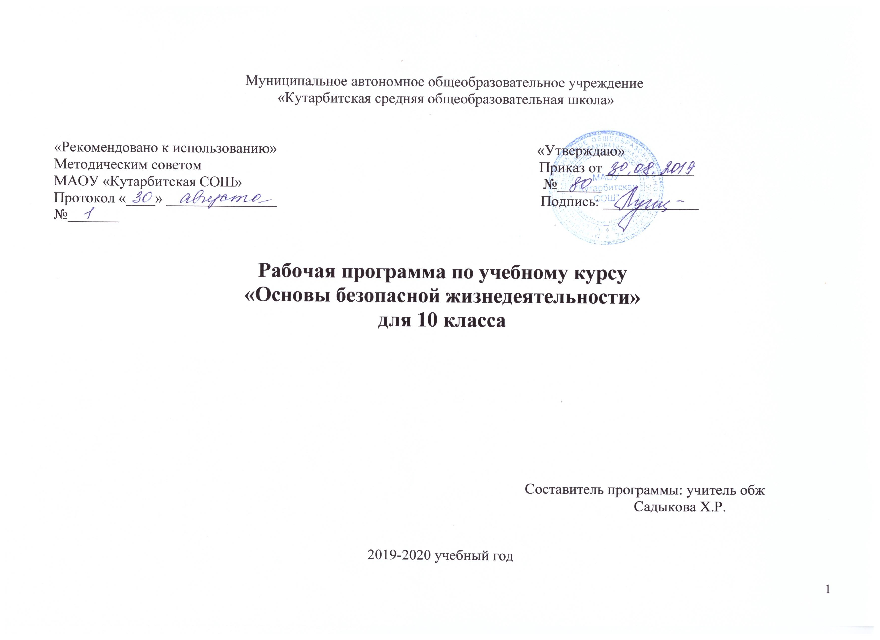

1.ПОЯСНИТЕЛЬНАЯ ЗАПИСКА

Рабочая программа «Основы безопасности жизнедеятельности» в 10 классе составлена на основании:
- Федерального закона «Об образовании в Российской Федерации» от 29.12.2012 № 273-ФЗ,
- федерального компонента государственного стандарта среднего (основного) общего образования, утвержденного приказом Минобразования России от 5.03.2004 г. № 1089, в редакции 31.01.2012 года №69, изменениями утвержденным приказом Министерства образования и науки РФ от 23 июня 2015 г №609;
Положений Стратегии национальной безопасности Российской Федерации до 2020 года (Указ Президента России от 12 мая 2009 г №537);
Концепции Федеральной подготовки граждан Российской Федерации к военной службе на период до 2020 года (Распоряжение правительства РФ от 3 февраля 2009 г. №134-Р);
- приказа Министерства образования и науки Российской Федерации «Об утверждении федерального перечня учебников, рекомендуемых к использованию при реализации имеющих государственную аккредитацию образовательных программ начального общего, основного общего, среднего общего образования» от 31 марта 2014 г. № 253;
Общие цели образования:
- освоение знаний о безопасном поведении человека в опасных и чрезвычайных ситуациях природного, техногенного и социального характера; здоровье и здоровом образе жизни; государственной системе защиты населения от опасных и чрезвычайных ситуаций; об обязанностях граждан по защите государства;
- воспитание ценностного отношения к человеческой жизни и здоровью; чувства уважения к героическому наследию России и ее государственной символике; патриотизма и долга по защите Отечества;
- развитие черт личности, необходимых для безопасного поведения в чрезвычайных ситуациях и при прохождении военной службы; бдительности по предотвращению актов терроризма; потребности в соблюдении здорового образа жизни;
- овладение умениями оценивать ситуации, опасные для жизни и здоровья; действовать в чрезвычайных ситуациях; использовать средства индивидуальной и коллективной защиты; оказывать первую медицинскую помощь пострадавшим

Общая характеристика учебного предмета

Структурно программа состоит их трёх разделов.
Раздел I «Государственная система обеспечения безопасности населения» предназначен для систематизации и углубления знаний, обучаемых в вопросах обеспечения личной безопасности человека и организации в Российской Федерации защиты населения от опасных и чрезвычайных ситуаций мирного и военного времени, полученных при изучении основ безопасности жизнедеятельности в 8 классах. Раздел состоит из двух обобщающих тем: «Опасные и чрезвычайные ситуации, возникающие в повседневной жизни, и правила безопасного поведения», «Гражданская оборона — составная часть обороноспособности страны».
Раздел II «Сохранение здоровья и обеспечение личной безопасности» предназначен для формирования у обучаемых знаний о здоровом образе жизни, основных инфекционных и неинфекционных заболеваниях, средствах их профилактики и правилах оказания первой медицинской помощи.
Раздел III «Основы обороны государства и воинская обязанность» предусматривает изучение основных положений, раскрывающих содержание обязательной подготовки молодежи к военной службе. Раздел состоит из семи тем, в которых последовательно раскрывается содержание обязательной подготовки граждан к военной службе. В процессе изучения тематики раздела учащиеся получат начальные знания в области обороны, ознакомятся с основными положениями Военной доктрины Российской Федерации; получат сведения о Вооруженных Силах Российской Федерации, их структуре и предназначении для обеспечения национальной безопасности страны; уяснят роль и значение военно-патриотического воспитания молодежи в деле подготовки граждан России к выполнению конституционного долга по защите Отечества
Курс «Основы безопасности жизнедеятельности и культура здоровья» направлен на формирование у учащихся активных и сознательных действий в настоящем и будущем, ориентированных на:
- улучшение собственного физического и психического здоровья;
- отказ в образе жизни от поведения, наносящего вред своему здоровью и здоровью окружающих;
- нетерпимое отношение к неправильному гигиеническому поведению других людей и к ухудшению условий окружающей среды, наносящих ущерб здоровью;
- сознательное участие в охране здоровья и формировании среды, способствующей здоровью, особенно условий труда и быта;
- адекватное поведение в случае болезни, особенно хронической, направленной на выздоровление

Место учебного предмета в учебном плане

Программа рассчитана на 34 учебных часа (и 35 ч — на учебные сборы). , 1 час в неделю.

2. Основное содержание обучения
Раздел 1.Государственная система обеспечения безопасности населения 17 часов
ОСНОВНЫЕ ПОЛОЖЕНИЯ КОНЦЕПЦИИ НАЦИОНАЛЬНОЙ БЕЗОПАСНОСТИ РОССИЙСКОЙ ФЕДЕРАЦИИ.
Чрезвычайные ситуации природного (метеорологические, геологические, гидрологические, биологические), техногенного (аварии на транспорте и объектах экономики, радиационное и химическое загрязнение местности) и социального (терроризм, вооруженные конфликты) характера.
Основные направления деятельности государственных организаций и ведомств Российской Федерации по защите населения и территорий от чрезвычайных ситуаций: прогноз, мониторинг, оповещение, защита, эвакуация, аварийно-спасательные работы, обучение населения.
Единая государственная система предупреждения и ликвидации чрезвычайных ситуаций природного и техногенного характера (РСЧС).

Гражданская оборона, ее предназначение и задачи по обеспечению защиты населения от опасностей, возникающих при ведении военных действий или вследствие этих действий.
Правила безопасного поведения человека при угрозе террористического акта и захвате в качестве заложника. Меры безопасности населения, оказавшегося на территории военных действий.
Государственные службы по охране здоровья и обеспечения безопасности населения.
Контрольная работа №1 по теме: Опасные и чрезвычайные ситуации, возникающие в повседневной жизни, и правила безопасного поведения
Контрольная работа №2 по теме Гражданская оборона – составная часть системы обороноспособности страны
Раздел 2. Сохранение здоровья и обеспечение личной безопасности -6
Здоровый образ жизни как основа личного здоровья и безопасной жизнедеятельности. Факторы, влияющие на укрепление здоровья. Факторы, разрушающие здоровье.
Репродуктивное здоровье. Правила личной гигиены.
Контрольная работа№3 по теме: Основы медицинских знаний и здорового образа жизни

Раздел3. Основы обороны государства и воинская обязанность -11
Защита Отечества - долг и обязанность граждан России. Основы законодательства Российской Федерации об обороне государства и воинской обязанности граждан.
Вооруженные Силы Российской Федерации - основа обороны государства.
ИСТОРИЯ СОЗДАНИЯ ВООРУЖЕННЫХ СИЛ. Виды Вооруженных Сил. Рода войск.
Государственная и военная символика Российской Федерации, традиции и ритуалы Вооруженных Сил Российской Федерации.
Годовая контрольная работа

3.Требования к уровню подготовки по предмету
В результате изучения основ безопасности жизнедеятельности на базовом уровне ученик должен:
знать/понимать:
- основные составляющие здорового образа жизни и их влияние на безопасность жизнедеятельности личности; репродуктивное здоровье и факторы, влияющие на него;
- потенциальные опасности природного, техногенного и социального происхождения, характерные для региона проживания;
- основные задачи государственных служб по защите населения и территорий от чрезвычайных ситуаций;
- основы российского законодательства об обороне государства и воинской обязанности граждан;
- состав и предназначение Вооруженных Сил Российской Федерации;
- порядок первоначальной постановки на воинский учет, медицинского освидетельствования, призыва на военную службу; основные права и обязанности граждан до призыва на военную службу, во время прохождения военной службы и пребывания в запасе;
- основные виды военно-профессиональной деятельности; особенности прохождения военной службы по призыву и контракту, альтернативной гражданской службы;
- требования, предъявляемые военной службой к уровню подготовки призывника;
- предназначение, структуру и задачи РСЧС;
- предназначение, структуру и задачи гражданской обороны;
- правила безопасности дорожного движения (в части, касающейся пешеходов, велосипедистов, пассажиров и водителей транспортных средств);

уметь:
- владеть способами защиты населения от чрезвычайных ситуаций природного и техногенного характера;
- владеть навыками в области гражданской обороны;
- пользоваться средствами индивидуальной и коллективной защиты;
- оценивать уровень своей подготовки и осуществлять осознанное самоопределение по отношению к военной службе;
- использовать приобретенные знания и умения в практической деятельности и повседневной жизни для:
- ведения здорового образа жизни;
- оказания первой медицинской помощи;
- развития в себе духовных и физических качеств, необходимых для военной службы;
- обращения в случае необходимости в службы экстренной помощи;
- соблюдать правила безопасности дорожного движения (в части, касающейся пешеходов, велосипедистов, пассажиров и водителей транспортных средств);
- адекватно оценивать транспортные ситуации, опасные для жизни и здоровья;
- прогнозировать последствия своего поведения в качестве пешехода и (или) велосипедиста и (или) водителя транспортного средства в различных дорожных ситуациях для жизни и здоровья (своих и окружающих людей);
- понимания взаимосвязи учебного предмета с особенностями профессий и профессиональной деятельности, в основе которых лежат знания по данному учебному предмету.

4.Тематическое распределение количества часов

 | Наименование  разделов и тем | Контрольные работы | Всего часов
Раздел 1 | Государственная система обеспечения безопасности населения | 2 | 17
Раздел 2 | Сохранение здоровья и обеспечение личной безопасности | 1 | 6
Раздел 3 | Основы обороны государства и воинская обязанность | 1 | 11
Всего |  | 4 | 34

5. Список учебно-методической литературы.

- Основы безопасности жизнедеятельности: программы общеобразовательных учреждений, 5-11 классы/под общей редакцией А.Т.Смирнова., Б.О.Хренников — М.: Просвещение, 2011г.
- Фролов М.П., Литвинов Е.Н., Смирнов А.Т. Основы безопасности жизнедеятельности: учебник для учащихся 10 классов общеобразовательных учреждений, -М., Астрель-АСТ, 2008;
- Смирнов А.Т. , Мишин Б.И., Васнев В.А. Основы безопасности жизнедеятельности: учебник для учащихся 10 классов общеобразовательных учреждений, -М., Просвещение, 2008;
- Смирнов А.Т. , Мишин Б.И., Ижевский П.В.. Основы медицинских знаний и здорового образа жизни: учебник для учащихся 10-11 классов общеобразовательных учреждений, -М., Просвещение, 2008;
- Основы безопасности жизнедеятельности. Методические материалы и документы. Книга для учителя / Составители Смирнов А.Т. , Мишин Б.И., -М., Просвещение, 2009;
- Основы подготовки к военной службе. Методические материалы и документы. Книга для учителя / Составители Васнев В.А., Чинённый С.А., -М., Просвещение, 2009;
- Тупикин Е.И., Смирнов А.Т. Основы безопасности жизнедеятельности: Тестовый контроль качества знаний старшеклассников: 10-11 класс: Пособие для преподавателей, -М., Дрофа, 2010;
- Смирнов А.Т. , Васнев В.А. Основы военной службы: учебное пособие, -М., Дрофа, 2008

Муниципальное автономное общеобразовательное учреждение
« Кутарбитская средняя общеобразовательная школа»

Календарно-тематическое
планирование

по основам безопасной жизнедеятельности класс 10
Учитель:Садыкова Халита Раимгуловна

Количество часов:
всего 34 часов; в неделю 1 час.
Плановых контрольных: 4

6. Календарно- тематическое планирование
№  урока | Разделы, темы | Количество часов | Содержание тем | Дата проведения
Раздел 1 | Государственная система обеспечения безопасности населения | 7
1 | Р.к. Правила поведения в условиях вынужденной автономии в природных условиях своего региона | 1 | Автономное пребывание человека в природе. Добровольная и вынужденная автономия. Причины, приводящие человека к автономному существованию в природе. Способы подготовки человека к автономному существованию в природной среде.
2 | Правила поведения в ситуациях криминогенного характера. Уголовная ответственность несовершеннолетних | 1 | Чрезвычайные ситуации природного (метеорологические, геологические, гидрологические, биологические), техногенного (аварии на транспорте и объектах экономики, радиационное и химическое загрязнение местности) и социального (терроризм, вооруженные конфликты) характера.  Уголовная ответственность за подготовку и совершение террористического акта (совершение взрыва, поджога или иных действий, создающих опасность гибели людей).
3 | Р.к. Правила поведения в условиях чрезвычайных ситуаций природного характера своего региона | 1 | Основные направления деятельности государственных организаций и ведомств Российской Федерации по защите населения и территорий от чрезвычайных ситуаций: прогноз, мониторинг, оповещение, защита, эвакуация, аварийно-спасательные работы, обучение населения.
4 | Р.к. Правила поведения в условиях чрезвычайных ситуаций техногенного характера Тюменской области | 1
5 | Единая государственная система предупреждений и ликвидации ЧС (РСЧС) | 1 | Единая государственная система предупреждения и ликвидации чрезвычайных ситуаций природного и техногенного характера (РСЧС).
6 | Законы и другие нормативно-правовые акты РФ по обеспечению безопасности | 1 | Положения Конституции Российской Федерации, основные законы Российской Федерации, положения которых направлены на обеспечение безопасности граждан (Федеральные законы «О защите населения и территорий от чрезвычайных ситуаций природного и техногенного характера», «О безопасности», «О пожарной безопасности», «О гражданской обороне», «О противодействии терроризму» и др.). Краткое содержание основных положений законов, права и обязанности граждан
7 | Контрольная работа №1 по теме: Опасные и чрезвычайные ситуации, возникающие в повседневной жизни, и правила безопасного поведения | 1
 | Гражданская оборона – составная часть системы обороноспособности страны | 10
8 | Гражданская оборона, основные понятия и определения, задачи ГО | 1 | Гражданская оборона, ее предназначение и задачи по обеспечению защиты населения от опасностей, возникающих при ведении военных действий или вследствие этих действий
9 | Современные средства поражения, их поражающие факторы, мероприятия по защите населения | 1 | Правила безопасного поведения человека при угрозе террористического акта и захвате в качестве заложника. Меры безопасности населения, оказавшегося на территории военных действий.  Государственные службы по охране здоровья и обеспечения безопасности населения.
10 | Современные средства поражения, их поражающие факторы, мероприятия по защите населения | 1
11 | Современные средства поражения, их поражающие факторы, мероприятия по защите населения | 1
12 | Оповещение и информирование населения о ЧС | 1 | Государственные службы по охране здоровья и обеспечения безопасности населения.
13 | Р.к.Организация инженерной защиты населения от поражающих факторов ЧС мирного и военного времени Тюменской области | 1 | Защитные сооружения гражданской обороны. Основное предназначение защитных сооружений гражданской обороны. Виды защитных сооружений. Правила поведения в защитных сооружениях (занятие целесообразно проводить в имеющихся защитных сооружениях).
14 | Средства индивидуальной защиты населения | 1 | Защитные сооружения гражданской обороны. Основное предназначение защитных сооружений гражданской обороны. Виды защитных сооружений. Правила поведения в защитных сооружениях (занятие целесообразно проводить в имеющихся защитных сооружениях).
15 | Средства индивидуальной защиты населения
16 | Р.к.Организация проведения аварийно-спасательных работ в зоне ЧС. Организация ГО в школе своей местности. | 1 | Основные направления деятельности государственных организаций и ведомств Российской Федерации по защите населения и территорий от чрезвычайных ситуаций: прогноз, мониторинг, оповещение, защита, эвакуация, аварийно-спасательные работы, обучение населения.  Организация гражданской обороны в общеобразовательном учреждении, ее предназначение. План гражданской обороны образовательного учреждения. Обязанности учащихся.
17 | Контрольная работа №2 по теме Гражданская оборона – составная часть системы обороноспособности страны | 1
Раздел 2 | Сохранение здоровья и обеспечение личной безопасности | 6
18 | Здоровый образ жизни и его составляющие | 1 | Здоровый образ жизни как основа личного здоровья и безопасной жизнедеятельности.
19 | Биологические ритмы и работоспособность человека | 1 | Репродуктивное здоровье. Основные понятия о биологических ритмах человека. Влияние биологических ритмов на уровень жизнедеятельности человека. Учет влияния биоритмов при распределении нагрузок в процессе жизнедеятельности для повышения уровня работоспособности
20 | Значение двигательной активности и закаливания | 1 | Правила личной гигиены. Необходимость выработки привычек к систематическим занятиям физической культурой для обеспечения высокого уровня работоспособности и долголетия.
21 | Вредные привычки. Профилактика вредных привычек | 1 | Факторы, влияющие на укрепление здоровья. Факторы, разрушающие здоровье.
22 | Вредные привычки. Профилактика вредных привычек | 1
23 | Контрольная работа№3 по теме: Основы медицинских знаний и здорового образа жизни | 1
Раздел 3 | Основы обороны государства и воинская обязанность | 11
24 | История создания Вооруженных Сил России | 1 | ИСТОРИЯ СОЗДАНИЯ ВООРУЖЕННЫХ СИЛ. Виды Вооруженных Сил. Рода войск. Организация вооруженных сил Московского государства вXIV—XVвв.  Военная реформа Ивана Грозного в середине XVI в. Военная реформа Петра I, создание регулярной армии, ее особенности. Военные реформы в России во второй половине XIX в., создание массовой армии.
25 | Организационная структура Вооруженных Сил | 1 | Основы законодательства Российской Федерации об обороне государства и воинской обязанности граждан.
26 | Функции и основные задачи современных Вооруженных Сил России | 1 | Виды Вооруженных Сил. Рода войск. Виды и рода войск Вооруженных Сил Российской Федерации, специальные войска, военные округа и флоты. Руководство и управление Вооруженными Силами Российской Федерации.
27 | Другие войска, их состав и предназначение | 1
28 | Патриотизм – основа героизма | 1 | Защита Отечества - долг и обязанность граждан России
29 | Памяти поколений. Дни воинской славы России | 1 | Дни воинской славы России — дни славных побед, сыгравших решающую роль в истории государства.  Основные формы увековечения памяти российских воинов, отличившихся в сражениях, связанных с днями воинской славы России
30 | Дружба, войсковое товарищество – основа боевой готовности | 1
31 | Боевое знамя воинской части. | 1 | Государственная и военная символика Российской Федерации, традиции и ритуалы Вооруженных Сил Российской Федерации.
32 | Ордена — почетные награды за воинские отличия | 1 | Государственная и военная символика Российской Федерации, традиции и ритуалы Вооруженных Сил Российской Федерации.
33 | Ритуалы Вооруженных Сил Российской Федерации | 1 | Дни воинской славы России — дни славных побед, сыгравших решающую роль в истории государства.  Основные формы увековечения памяти российских воинов, отличившихся в сражениях, связанных с днями воинской славы России
34 | Годовая контрольная работа | 1

